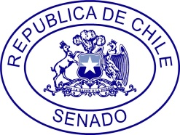

PETICION DE OFICIO

A : Sr. Presidente del Senado
H. Senador, Andrés Zaldívar L.

DE : H. Senador José García Ruminot.

MAT. : Se oficie al señor Fiscal Nacional del Ministerio Público, don Jorge Abbott.

Fecha : 04 de diciembre de 2017

Mediante distintos medios de comunicación, hemos tomado conocimiento de las aseveraciones sostenidas por el Fiscal de la provincia de Neuquén, Argentina, en que relaciona a movimientos chilenos con atentados cometidos al sur del país trasandino. El persecutor, José Gerez, señaló a El Mercurio que, con respecto a los atentados “…hemos establecido de manera fehaciente, real, vínculos con Chile…”. También, sostuvo que en dichos delitos se han utilizados “elementos que se encuentran en Chile nada más, en el armado de bombas”.

Por lo anteriormente expuesto y gravedad de las declaraciones, mucho agradeceré se oficie al señor Fiscal Nacional del Ministerio Público, don Jorge Abbott, para que, si lo tiene a bien, solicite al Fiscal de la Provincia de Neuquén que aporte todos los antecedentes que obren en su poder e instruya a los fiscales regionales iniciar investigación con el objeto de determinar la existencia de tales organizaciones y su vinculación con los atentados cometidos en Argentina, así como su participación en cualquier otro delito perpetrado en nuestro país.

Atentamente,
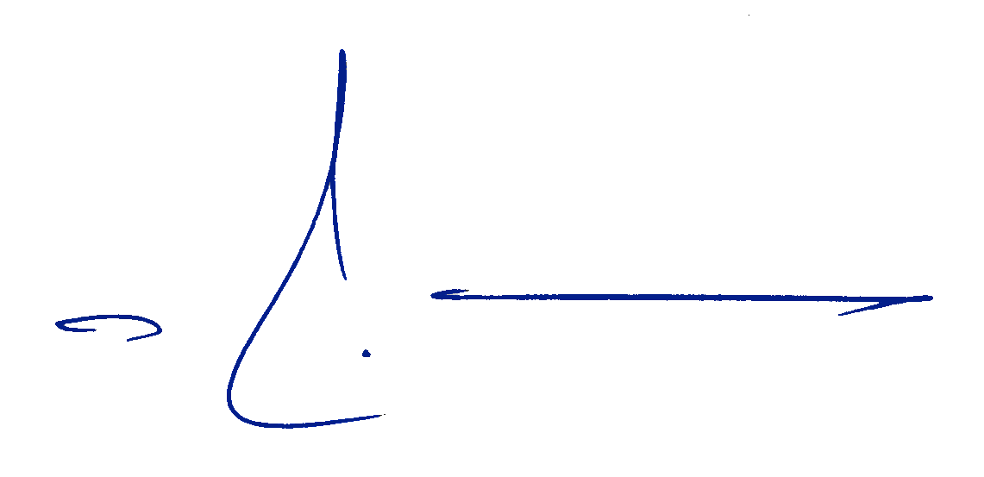

José García Ruminot
Senador

